Guía3. Informe final Proyecto APT
Asignatura Capstone

1. Informe final Proyecto APT
El objetivo de este informe es que describas los aspectos más relevantes de tu Proyecto APT. Es importante que fundamentes las decisiones que tuviste que tomar a lo largo del proceso.

A continuación, encontrarás distintos campos que deberás completar con la información solicitada, los que dan cuenta del resumen de tu proyecto APT y sus principales resultados.

Nombre del proyecto | Escribe el nombre de tu Proyecto APT.  Computer Vision Walmart (CVW) — Detección y Monitoreo de Quiebres de Stock en Góndolas mediante Detección de Objetos  Integrantes: David Esteban Salvatierra Cayupi, David Yáñez, Francisco Ignacio Fernández, Francisco Javier Merino Jofré
Área (s) de desempeño(s) | Menciona la(s) área(s) de desempeño de tu Plan de Estudio que abordaron tu Proyecto APT.  Inteligencia Artificial y Deep Learning, Visión por Computador (Computer Vision), Desarrollo y Arquitectura de Software, y Modelamiento de Bases de Datos.
Competencias | Menciona las competencias de tu Plan de Estudio que abordaste en tu Proyecto APT.  Desarrollar soluciones de software utilizando técnicas que permitan sistematizar el desarrollo y mantenimiento (despliegue modular en VS Code e antigravity con Python e inferencia de YOLOv8n).  Construir modelos de datos para soportar los requerimientos de la organización de acuerdo a un diseño escalable.  Gestionar proyectos informáticos ofreciendo alternativas para la toma de decisiones bajo marcos de trabajo ágiles (Scrum estructurado en 5 Sprints y control de Carta Gantt).  Realizar pruebas de validación con buenas prácticas de la industria.

Contenidos del informe final
1. Relevancia del proyecto APT | - Señala qué problema buscó solucionar tu proyecto y su relevancia para el contexto de la profesión. Algunas preguntas que pueden ayudarte a responder este apartado son:  - ¿Por qué es relevante este tema para el campo laboral de tu carrera?  - ¿Dónde se ubica la situación que vas a abordar? (Ej.: País, región, comuna o institución) ¿Cuáles son las características principales de ese lugar?  - ¿A quiénes afecta o impacta la situación que abordaste? (Ej.: Grupo etario, usuarios de algún servicio, etc.).  - ¿Cuál fue el aporte de valor (real o simulado) de tu Proyecto APT para el contexto laboral y/o social en que se situó?  En la industria actual, la transformación digital y la automatización mediante Inteligencia Artificial operacional son prioritarias. La falta de disponibilidad de productos en góndola, representa una de las mayores fuentes de pérdida de ingresos en el comercio masivo, provocada muchas veces porque el producto está físicamente en bodega pero no se encuentra repuesto en sala. Resolver este problema aplicando Visión por Computador demuestra la capacidad de transformar redes neuronales avanzadas en una herramienta de negocio útil, automatizada y escalable.  Características :  Se sitúan en las salas de venta y pasillos de supermercados (específicamente adaptado al entorno de Walmart Chile). Es un entorno altamente dinámico, con tránsito continuo de clientes, variación constante de iluminación ambiental (reflejos, sombras), ángulos visuales inclinados y productos apilados que cambian de disposición continuamente.  Impactos esperados:  Al personal de reposición y logística de sala: Optimiza sus tiempos de trabajo evitando rondas visuales a ciegas; ahora van directamente al pasillo crítico.  A la administración y supervisión de tienda: Reduce las ventas perdidas por quiebres no detectados a tiempo y mejora el cumplimiento del planograma.  A los clientes: Asegura encontrar los productos exhibidos y disponibles de inmediato para su compra.  Valor del APT:  Automatizar la inspección visual mediante el procesamiento por lotes de imágenes, determinando cuándo una bandeja cae a un nivel crítico de desabastecimiento y disparando alertas con la ubicación física exacta. Lo más valioso es que se logra sin incurrir en gastos de hardware costoso (como básculas o sensores IoT en estantes) y sin comprometer la ciberseguridad corporativa, ya que opera desacoplado de las cámaras en directo.
2. Objetivos | - Objetivo general y específicos.  ¿Cuál es el objetivo general de tu Proyecto APT? ¿Cuáles son los objetivos específicos de tu Proyecto APT?  Objetivo General:  Desarrollar un sistema automatizado de monitoreo e identificación de quiebres de stock en góndolas de supermercado que, mediante visión por computador con YOLOv8n, procesa lotes de imágenes, calcule el porcentaje de stock visible por góndola o lo clasifique según el criterio designado para el recinto que se implementara.  Objetivos Específicos:  Adquirir, estructurar y particionar un dataset de imágenes de góndolas etiquetado con cajas delimitadoras (bounding boxes) en dos clases (missing y product), aumentando el set de entrenamiento mediante la librería Albumentations con transformaciones lumínicas y geométricas.  Entrenar y optimizar una red neuronal YOLOv8 Nano en Google Colab con aceleración por GPU Tesla T4, evaluando su rendimiento mediante métricas estándar de la industria.  Codificar la lógica algorítmica del semáforo operacional (Verde 100% - 41%, Amarillo 40% - 21% Rojo 20% - 0%) e integrar el servicio de despacho de alertas automáticas.
3. Metodología | - Metodología utilizada y su pertinencia para cumplir objetivos.  ¿Qué metodología utilizaste para desarrollar tu Proyecto APT? Describe las fases y procedimientos que llevaste a cabo para ejecutar tu proyecto.  Fundamenta, ¿por qué esta metodología era pertinente para cumplir los objetivos planteados?  Metodología utilizada y descripción de fases/procedimientos:  Se implementó una Metodología Ágil basada en el marco Scrum, organizada en 5 Sprints iterativos de 2 a 3 semanas de duración a lo largo de las 18 semanas de la asignatura:  - Sprint 1 — Adquisición y Preparación de Datos: Descarga del dataset desde Roboflow Universe, partición limpia de validación (15%) con semilla fija (42) y aplicación de aumento de datos (data augmentation) en entrenamiento  - Sprint 2 — Entrenamiento y Prototipado del Modelo IA: Entrenamiento del modelo YOLOv8 Nano en Google Colab con GPU Tesla T4 (100 épocas, batch 16, tamaño 640px, parada anticipada en época 91 con mejor modelo en época 71).  - Sprint 3 — Base de Datos y Semáforo Operativo: Creación de desarrollo del script matemático para calcular el porcentaje de presencia de stock y clasificar según las reglas del semáforo, sistema integrado al proyecto con una carpeta de imágenes (BBDD).  - Sprint 4 — Modularización en VS Code y Servicio de Alertas: Traslado del código a una estructura modular limpia de backend e integración de sistema de notificación a correo electrónico y creación de api.  - Sprint 5 — Pruebas de Integración y Validación de Latencia: Ejecución de pruebas con lotes de imágenes simulando estanterías reales, verificación de latencia de inferencia y ajuste de posibles falsos positivos generados por sombras u oclusiones.  Por que esta metodología:  Scrum fue indispensable debido a la naturaleza empírica de los proyectos de Inteligencia Artificial. Permite desacoplar las pruebas de entrenamiento intensivo en la nube del desarrollo del software de integración local, facilitando la toma de decisiones rápidas (como priorizar la detección por cajas delimitadoras frente a polígonos complejos) sin retrasar los entregables de ingeniería.
4. Desarrollo | Durante el desarrollo del Proyecto APT se realizaron distintas etapas de manera progresiva, siguiendo una metodología ágil basada en Sprints. En primer lugar, se realizó la preparación y organización del dataset, recopilando imágenes de góndolas de supermercado, revisando su calidad y estructurándolas para ser utilizadas en el entrenamiento del modelo de visión por computador.  Posteriormente, se trabajó en el entrenamiento y ajuste del modelo YOLO, realizando pruebas para lograr una correcta identificación de los productos y espacios vacíos presentes en las góndolas. Esta etapa requirió realizar distintas iteraciones y ajustes de los parámetros del modelo para mejorar sus resultados.  Luego, se desarrolló la lógica encargada de calcular el porcentaje de ocupación de las góndolas, estableciendo como criterio de alerta un nivel de stock igual o inferior al 20%. También se trabajó en la asociación de la detección con la ubicación correspondiente de la góndola.  Finalmente, se realizó la integración de los distintos componentes del proyecto, incluyendo el modelo de visión por computador, la lógica de detección y el sistema de alertas. Se efectuaron pruebas utilizando videos de góndolas para comprobar el funcionamiento completo del sistema y detectar posibles errores o falsas alarmas.  Estas actividades se organizaron de acuerdo con los Sprints definidos para el proyecto, permitiendo realizar avances progresivos y efectuar ajustes durante el desarrollo.  Uno de los principales elementos que facilitó el desarrollo del proyecto fue el conocimiento previo adquirido en asignaturas relacionadas con programación, bases de datos, inteligencia artificial y aprendizaje automático. Esto permitió abordar de mejor manera el entrenamiento del modelo y el desarrollo de la lógica necesaria para el funcionamiento del sistema.  También fue un facilitador la disponibilidad de herramientas y librerías especializadas, como Python, YOLO, Ultralytics y Google Colab, además de la posibilidad de utilizar datasets de imágenes para realizar las primeras pruebas del modelo. La metodología ágil también ayudó a organizar el trabajo y realizar avances de manera progresiva.  Por otro lado una de las mayores dificultades del proyecto es el entrenamiento del modelo debido a la necesidad de métodos de aumentación y trabajar con un dataset reducido de imágenes por las limitaciones de infraestructura.  Uno de los cambios más importantes fue deshacernos de las bases de datos generales implementadas como programas o servicios externos y reemplazarlas por una estructura más simple dentro del propio proyecto. En lugar de depender de una base de datos externa para almacenar la información de ubicación de las góndolas, se optó por utilizar una carpeta dentro del proyecto para organizar y almacenar esta información.  Este ajuste permite reducir la cantidad de componentes externos, simplificar la estructura del sistema y facilitar su mantenimiento e integración con el resto de los módulos. De esta manera, se pudo mantener la funcionalidad necesaria para relacionar las detecciones realizadas por el modelo con la ubicación correspondiente, pero utilizando una solución más sencilla y adecuada al alcance del proyecto.  Además, se mantuvo una lógica de cálculo ligera para determinar el porcentaje de ocupación y detectar cuándo una góndola se encuentra bajo el umbral del 20%, evitando agregar procesos innecesariamente complejos que pudieran afectar el funcionamiento del sistema.
5. Evidencias | - Adjunta evidencias que permitan dar cuenta del desarrollo del Proyecto APT y sus resultados finales.  ¿Qué evidencias pueden servir para que los demás puedan visualizar y entender las distintas etapas de tu Proyecto APT y el resultado final?  Imagen de respuesta por el modelo yolo después de su ejecución  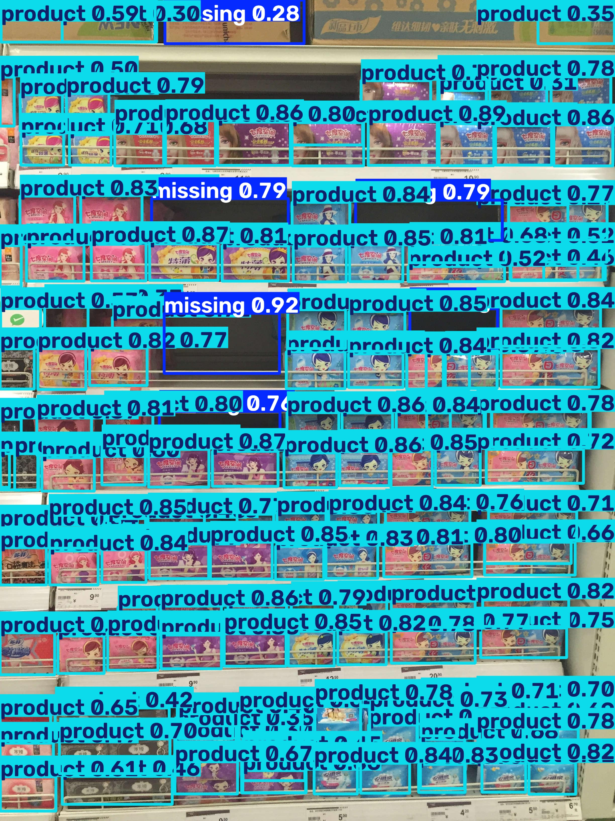
6. Intereses y proyecciones profesionales | - Reflexión sobre el aporte del Proyecto APT en el desarrollo de los intereses profesionales.  ¿De qué manera tu Proyecto APT te sirvió para tener mayor conocimiento de tus intereses profesionales? Luego de terminar tu Proyecto APT, ¿tus intereses profesionales siguen siendo los mismos que planteaste al comienzo de la asignatura?  - Proyecciones laborales a partir de Proyecto APT.  ¿Qué intereses profesionales te gustaría explorar o seguir profundizando?  ¿Cómo te proyectas laboralmente después de haber terminado tu Proyecto APT?  Reflexiones:  El desarrollo de este proyecto representó el puente definitivo entre la formación académica teórica y la ingeniería de software aplicada a problemas industriales reales. Confirmó el interés del equipo en áreas multidisciplinarias como el Machine Learning Engineering, el desarrollo de backend modular y la analítica visual. Más allá de entrenar una red neuronal en un cuaderno de investigación, el valor radica en integrar con los datos obtenidos del entrenamiento para que puedan ser llevados en forma de entrenamiento para los locales de Walmart . Los intereses profesionales que tuvimos como grupo fue el explorar un mas el deep learning con un poco más de machine learning para el posterior uso óptimo de nuestro proyecto.  Proyecciones laborales a partir del Proyecto APT:  - Áreas a seguir profundizando: Despliegue de modelos en producción (MLOps), optimización de modelos para arquitecturas locales o de borde (Edge AI / ONNX / TensorRT) y el diseño de interfaces web interactivas (Dash/Streamlit) para visualización ejecutiva en tiempo real.  - Proyección laboral a corto y mediano plazo: Desempeñarse en roles de Ingeniero de Software, Ingeniero de Machine Learning o Desarrollador Backend/Full Stack, participando en equipos ágiles orientados a la automatización de procesos logísticos, visión por computador aplicada y analítica avanzada para el sector retail e industrial.

